TABELAS E FIGURAS

Tabela 1. Descrição e comparação das características gerais dos grupos, classificados de acordo com a variação de peso, na população do estudo. Aracaju, Sergipe, 2013
VARIÁVEIS | GRUPO PF | GRUPO PNF | p
Peso Inicial (kg) | 102,3 ± 21,6 | 92,7 ± 19,4 | ª 0,08
IMC (kg/m²) | 41,9 ± 8,2 | 38,3 ± 7,8 | ª 0,09
Circunferência da Cintura (cm) | 122,5 ± 15,1 | 115,9 ± 15,2 | ª 0,10
NAF (%)
Sedentários | 76,2 | 51,2 | ^{b} 0,06
Pouco Ativos | 23,8 | 48,8 | ^{b} 0,03*
Antecedentes Familiares de Obesidade (%) | 26,6 | 35,4 | ^{b} 0,04*
a: Teste “T” pareado
b: Teste do Qui Quadrado
* p < 0,05
Fonte: Os autores (2013)

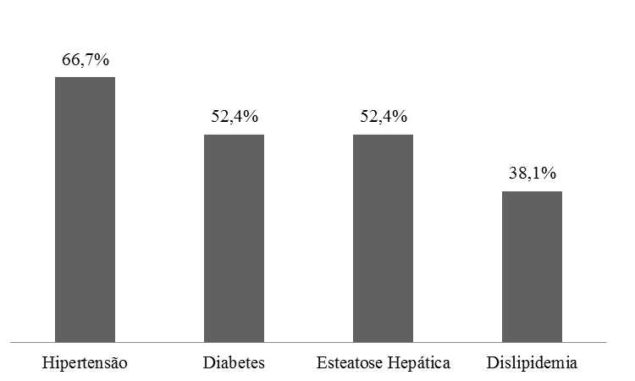

Gráfico 1. Frequência de Doenças Crônicas Não Transmissíveis entre as pacientes com Peso Flutuante. Aracaju, Sergipe, 2013
Fonte: Os autores (2013)

Tabela 2. Alterações antropométricas relacionadas ao Peso Flutuante da população do estudo. Aracaju, Sergipe, 2013
VARIÁVEL | Média ± DP |  |  |  | pª
VARIÁVEL | Consulta 1 | Consulta 2 | Consulta 3 | p^{1,2} |  | p^{2,3} | p^{1,3}
Peso (kg) | 102,3 ± 21,6 | 97,0 ± 21,5 | 101,5 ± 25,4 | <0,01* |  | 0,01* | 0,57
IMC (kg/m²) | 41,9 ± 8,2 | 39,8 ±8,4 | 41,6 ± 9,6 | <0,01* |  | 0,01* | 0,53
CC (cm) | 122,5 ± 15,1 | 119,2 ± 14,5 | 123,8 ± 16,5 | 0,04* |  | 0,04* | 0,45
RCQ | 1,0 ± 0,1 | 1,0 ± 0,1 | 1,0 ± 0,1 | 0,08 |  | 0,07 | 0,67
RCEst | 0,8 ± 0,1 | 0,7 ± 0,1 | 0,8 ± 0,1 | <0,01* |  | 0,02* | 0,38
a: Teste “T” pareado
p^{1,2}: valor de p entre as consultas 1 e 2
p^{2,3}: valor de p entre as consultas 2 e 3
p^{1,3}: valor de p entre as consultas 1 e 3
* p < 0,05
Fonte: Os autores (2013)

Tabela 3. Comparação da evolução do perfil bioquímico das pacientes com Peso Flutuante. Aracaju, Sergipe, 2013
VARIÁVEL |  | Média ± DP
VARIÁVEL | Consulta 1 | Consulta 3 | pª
Glicemia de Jejum (mg/dL) | 110,9 ± 61,5 | 100,2 ± 58,3 | 0,48
Colesterol Total (mg/dL) | 196,1 ± 33,5 | 200,6 ± 40,2 | 0,66
LDL-c (mg/dL) | 122,7 ± 33,2 | 127,3 ± 35,2 | 0,63
HDL-c (mg/dL) | 48,2 ± 10,1 | 47,5 ± 11,1 | 0,75
Triglicerídeos (mg/dL) | 123,2 ± 56,6 | 127,0 ± 54,2 | 0,71
a: Teste “T” pareado
Fonte: Os autores (2013)

